

**『奉仕を通じて　平和を』　Peace Through Service**

RI会長　田中　作次　　第2590地区ガバナー　露木　雄二



川崎中原ロータリークラブ会報

川崎中原ロータリークラブ会報

**KAWASAKI　NAKAHARA　R.C. WEEKLY／2012～2013**

**会長・若狭 滋則　 幹事・戸張 裕康　会場監督・高瀬 建夫　会報委員長・河合　束**

**事務所・〒211-0063川崎市中原区小杉町3-70-4 ホーユウパレス武蔵小杉104**

**TEL.044-722-7282　FAX.044-722-0066　E-mail:info@nakahara-rotaryclub.jp**

**◆例会場　ホテル精養軒　木曜日PM12:30～（第2週AM7:30～）TEL:044-711-8855（東横線 武蔵小杉駅徒歩3分）**



**第1193回 （本年度第14回）**

**平成24年 10月 18日(木)　職場訪問移動例会**

**10月は職業奉仕・米山月間です**

**点　　鐘　 若狭　滋則 会 長**

**司　　会　 高瀬　建夫 会場監督**

**唱　　和 　「四つのテスト」**

**お客様紹介**

**いらっしゃいませんでした**

**会員出席報告 山本　剛 出席委員長**

|  |  |  |  |  |  |
| --- | --- | --- | --- | --- | --- |
| 本 日 | 会 員 数 | 出 席 | | 欠 席 | 出 席 率 |
| ２０名 | １４名 | | ６名 | ８２.３５％ |
| 前々回(10月4日)欠席　6名 | | | Make up　2名 | | ８９.４７％ |

本日の欠席者　小泉会員、田辺清春会員、原会員

**会長報告**　**若狭 滋則 会長（10月25日分）**

１．桐光学園高等学校より、第94回全国高等学校野球選手権大会出場時の支援に対し、礼状が届いております。

２．地区より、川崎市教育委員会主催　教員民間企業派遣研修報告会開催のご案内が届いております。

　　日時：2012年11月12日(月)　15：00-17：00

　　場所：川崎市産業振興会館

**幹事報告　戸張 裕康 幹事（10月25日分）**

１．他クラブ例会臨時変更のお知らせ

●川崎中央RC

11月5日(月) 3RC合同例会　川崎日航ﾎﾃﾙ

11月12日⇒10日(日)　　　　地区大会参加

２．他クラブ会報の回覧

　　新川崎RC、川崎宮前RC、川崎高津RC

３．本日例会終了後、露木ガバナー、齊藤ガバナー補佐を迎えて懇親会を開催いたします。

　　会員各位のご出席をお願い申し上げます。

**米山記念奨学会について**

ロータリー米山記念奨学会は、勉学、研究を志して日本に在留している外国人留学生に対し、日本全国のロータリアン（ロータリークラブ会員）の寄付金を財源として、奨学金を支給し支援する民間の奨学団体です。



将来母国と日本との懸け橋となって国際社会で活躍する優秀な留学生を奨学することを目的としています。



年間の奨学生採用数は800人、事業費は14億円（2011-12年度決算）と、国内では民間最大の奨学事業）となっています。これまでに支援してきた奨学生数は、累計で17,028人（2012年4月現在）。その出身国は、世界121の国と地域に及びます。



奨学金による経済的な支援だけでなく、ロータリークラブ独自の世話クラブとカウンセラー制度による心の通った支援があります。

**目**ロータリー米山記念奨学会は、将来母国と日本との懸け橋となって国際社会で活躍する優秀な留学生を奨学することを目的としています。優秀とは「（1）学業」に対する熱意や優秀性はもちろんのこと、「（2）異文化理解（3）コミュニケーション能力」への意欲や能力に優れている点が含まれます。ロータリー米山奨学生は、ロータリークラブを通して日本の文化、習慣などに触れ、社会参加と社会貢献の意識を育て、将来ロータリーの理想とする国際平和の創造と維持に貢献する人となることが期待されます。日本には約2,300のロータリークラブがあります。そのうち1つのクラブが、1人の奨学生の「世話クラブ」となります。米山奨学生は世話クラブの例会 に月に一度出席し、ロータリー会員と積極的に交流して国際交流・相互理解を深めるとともに、ロータリーの奉仕の心を学びます。

　　　　学問に対する研究の目的・目標を



明確にし、研鑚（けんさん）を重ねてその成果を



あげる努力をする。



異なる言語･文化･習慣などを理解する努力をする。



人間関係における円滑なコミュニケーションを築き、自己の確立と共に他者を受入れる柔軟な姿勢をもつ。



**職場訪問について**

　１０月１８日(木)は、松川正二郎会員のご協力で

国会議事堂を見学。

衆議院議員の田中 和德先生より、一般の見学コース以外に普通は入れない場所もご案内いただき、国会議事堂の建築の詳細な説明を受けました。

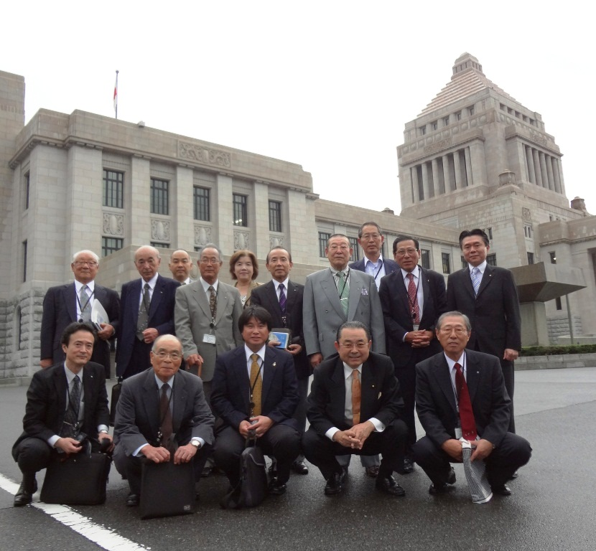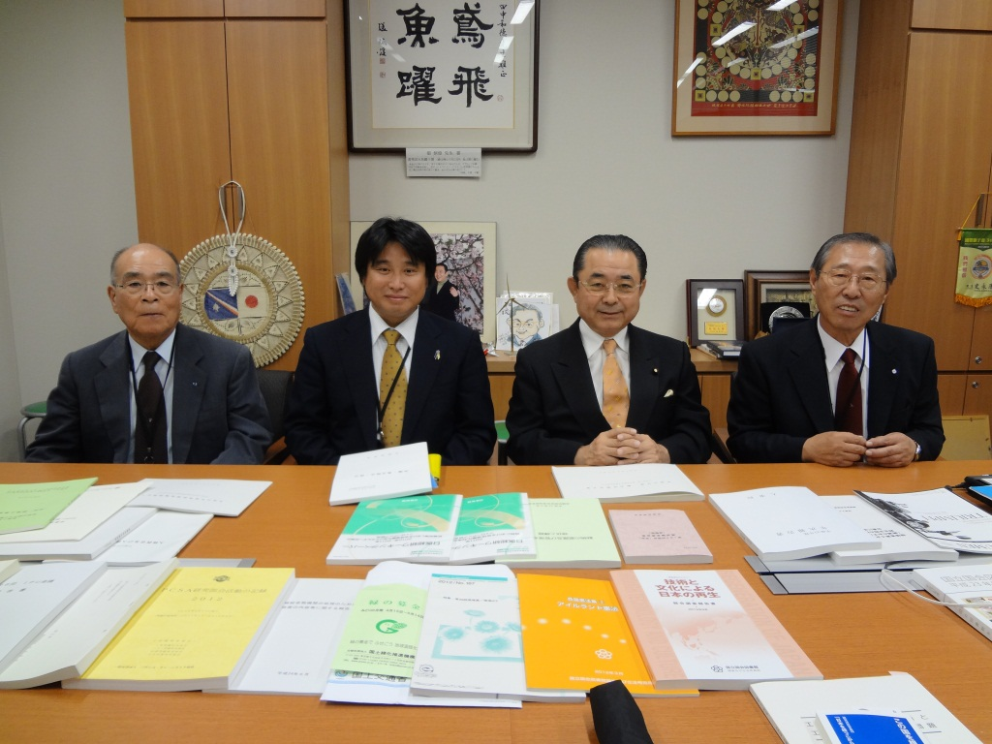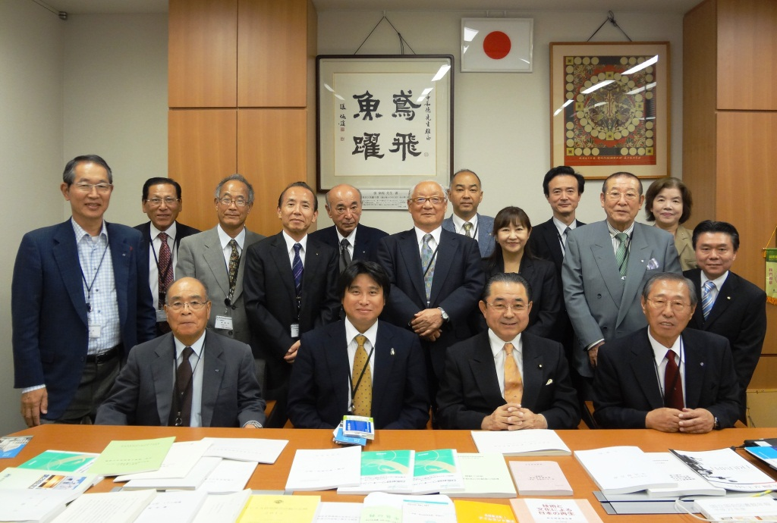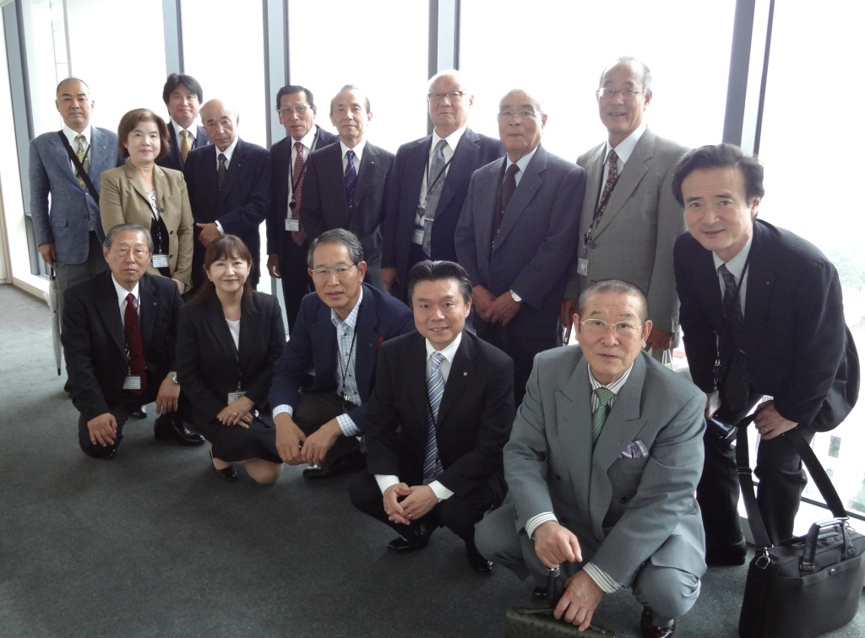

**ニコニコ報告　山本　剛 親睦委員長**

**「みんなニコニコ」**

**大傷 秀幸会員・戸張 裕康会員・若狭 滋則会員**

**小林 正樹会員・高瀬 建夫会員・松川正二郎会員**

**河合 　束会員・会田 公雄会員・都倉八重子会員**

**仁上 喜久夫会員・山本　 剛会員・島田 叔昌会員**

**歌崎 勅男会員・市川 功一会員**

|  |  |  |  |  |
| --- | --- | --- | --- | --- |
| ニコニコボックス | 本日 | 14,000円 | 累計 | 262,000円 |
| 記念日ニコニコ | 本日 | 0円 | 累計 | 15,000円 |

**ポリオ情報**

今年の世界のポリオ発生件数は、2012年10月10日現在、162件です。 （2011年同時期の発生件数は444件、2011年の総発生件数は650件）。 内訳はナイジェリア93件、パキスタン43件、アフガニスタン21件、チャド5件。 インドは0件のままです。

*************************************************

関場慶博 sekiba@japan.email.ne.jp

せきばクリニック　<http://www.sekiba-clinic.com>

　　弘前アップルロータリークラブ会員

　国際ロータリー第2830地区2000-2001年度ガバナー

　米山記念奨学会2012-2013年度選考委員会副委員長

　国際ロータリー日本青少年交換委員会(RIJYEC)監事

*************************************************